５月
４／日曜
第１課
神様は光です

Ｉヨハネ1:5～10
神は光であって、神のうちには暗いところが少しもない。これが、私たちがキリストから聞いて、あなたがたに伝える知らせです。(5)
をると、にしたたちがりにもしています。ダニエルは、ぬかもしれないというれのでも、１３、をめてりました。ダビデは、でえられて、められました。レムナントも、らのように、にして、をったレムナントとして、すてきにいられましょう。、モーセがあなたたちのために、のをりましたよ。、、チェックして、しよう。
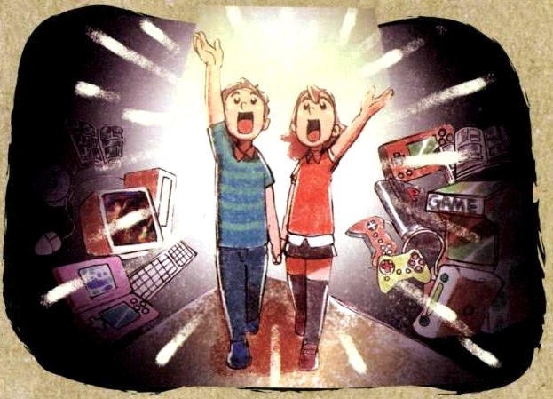
1.まず、いのちのみことばをくださいました
(1)あかしは明らかです。私たちが聞いたもの、目で見たもの、手で触ったものです
(Ｉヨハネ1:1)
(2)神様から来られました(Ｉヨハネ1:2)
(3)神様とその御子イエス・キリストと味わうことをあかしします(Ｉヨハネ1:3)

2.みことばを通してくださる最高のお知らせは何でしょうか
(1)神様の光です(Ｉヨハネ1:5)
(2)暗い罪を解決されました(Ｉヨハネ1:5～7)
(3)私たちが許しを求める時、きよめてくださいます(Ｉヨハネ1:5～10)

3.光の子どもはやみに勝てます
(1)キリストが十字架で解決されました(Ｉヨハネ2:1～2)
(2)恵みに感謝して、みことばに従順にすれば良いのです(Ｉヨハネ2:3)
(3)みことばを守る人は全き者になります(Ｉヨハネ2:5)
4.神様が新しい命令をくださいました
(1)兄弟を愛する人は光の中にいる人です(Ｉヨハネ2:8～10)
(2)悪い者に勝ちました(Ｉヨハネ2:13)
(3)神様のみこころを愛する人は、永遠にともにいるようになります
(Ｉヨハネ2:15～17)

5.反キリストに気をつけなければなりません(Ｉヨハネ2:18～29)

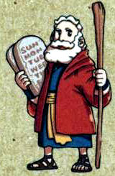

よくできました（○） ふつう（△） できなかったです（×）
 | 祈り | 運動 | 読書 | 勉強 | その他
４日
５月
６火
７水
８木
９金
１０土
レムナントの
一週間の
成功計画表

第2課
５月
11／日曜
神様の子どもは
神様に属する人です
Ｉヨハネ3:1～10
私たちが神の子どもと呼ばれるために、――事実、いま私たちは神の子どもです。――御父はどんなにすばらしい愛を与えてくださったことでしょう。世が私たちを知らないのは、御父を知らないからです。(1)
をると、さなことをにしたたちがが、えをけました。ので、をつくしたヨセフは、いつもめられていました。りをまなかったサムエルのおかげで、のがなくなりました。は、レムナントがをにぎって、しだければにしてくださるとしてくださいました。
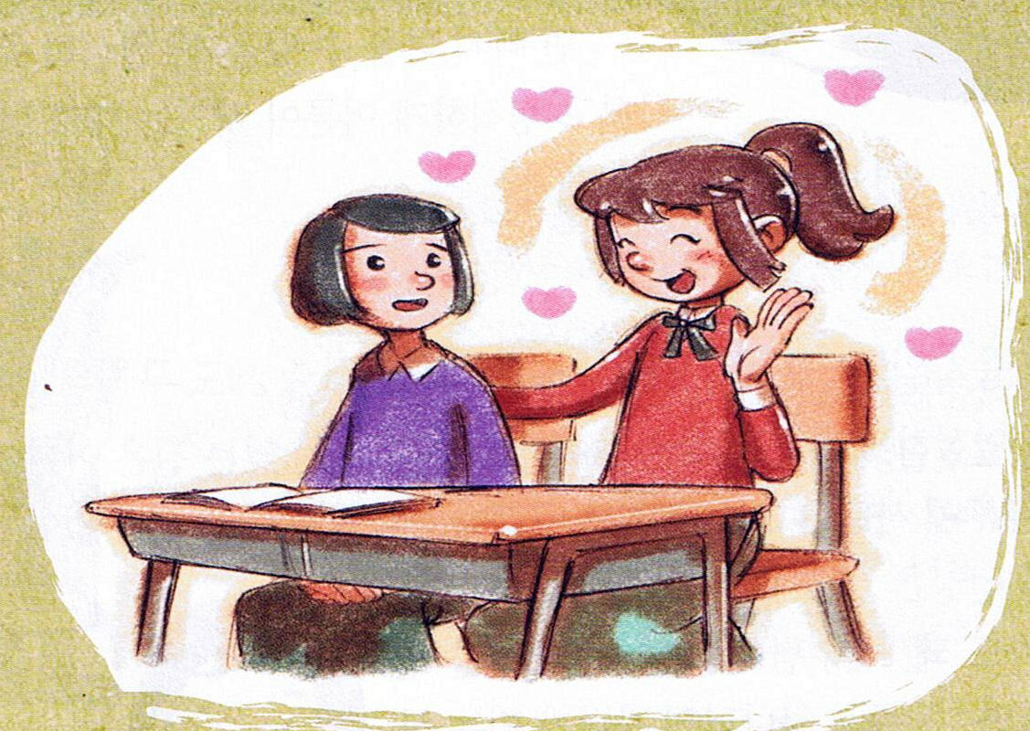

1.神様に属する人です
(1)世の中は知りません(Ｉヨハネ3:1)
(2)滅びの未来から救われました(Ｉヨハネ3:2)
(3)罪と悪魔から解放されました(Ｉヨハネ3:3～8)

2.神様に属する人は、どんなあかしがあるでしょうか(Ｉヨハネ3:11～18)
愛のあかしがあります。

3.神様に属さない人はカインのように兄弟を嫌って、言葉だけで愛して、行いと
真実がありません(Ｉヨハネ3:11～18)

4.神様に属する人が持つ確信があります
(1)真理に属するものであることを知って心を強くしなければなりません
(Ｉヨハネ3:19)
(2)心に責めることがなければ、神様の前で大胆にできます(Ｉヨハネ3:21)
(3)命令を守る人は何でも答えられます(Ｉヨハネ3:21～24)

よくできました（○） ふつう（△） できなかったです（×）

 | 祈り | 運動 | 読書 | 勉強 | その他
11日
12月
13火
14水
15木
16金
17土

レムナントの
一週間の
成功計画表

第３課
５月
18／日曜
神様は愛です

Ｉヨハネ4:7～21｜私たちは、私たちに対する神の愛を知り、また信じています。神は愛です。愛のうちにいる者は神のうちにおり、神もその人のうちにおられます。(16)
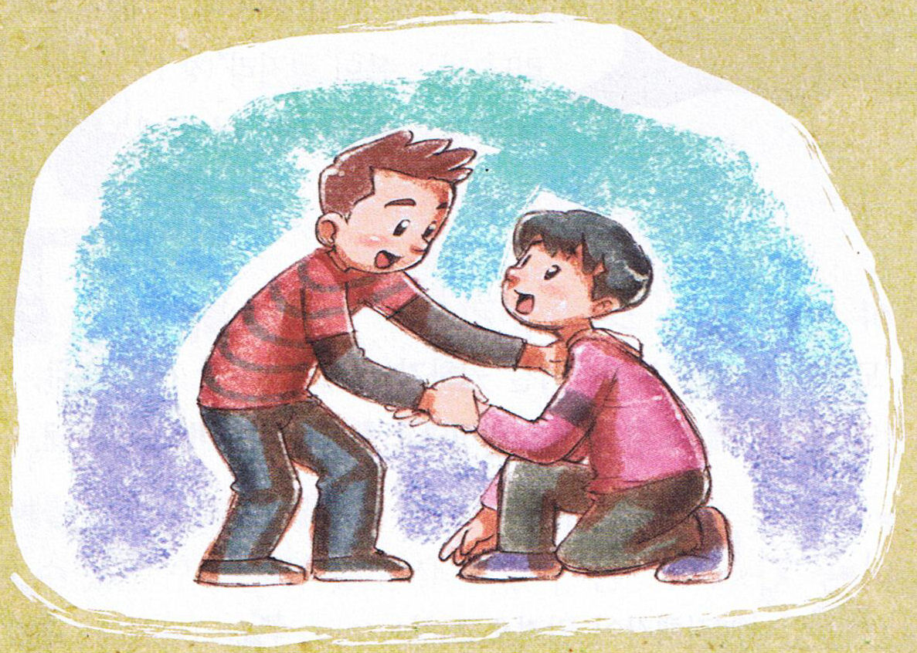
をると、がにのをえておられます。をしたマルチン・ルターと、があったジョン・ウエスレイ、っていたジョージ・ミューラーと、をしたジョナサン・エドワードのように、レムナントたちも、をもったとして、かっこうよくいられましょう。、のをして、しましょう。

1.聖霊と悪霊を区分しなければなりません
(1)キリストをよく知らない人は悪霊に属する人なのです(Ｉヨハネ4:1～2)
(2)神様に属する人は、神様のみことばを聞きます(Ｉヨハネ4:5～6)
(3)世に属する人は、世の話を聞きます(Ｉヨハネ4:5～6)

2.神様は愛です
(1)神様に属する人を愛されます(Ｉヨハネ4:7～8)
(2)イエス・キリスト送って私たちを生かされました(Ｉヨハネ4:9)
(3)私たちを愛して、なだめの供え物としてキリストを送られました(Ｉヨハネ4:10)
(4)私たちも互いに愛すべきです(Ｉヨハネ4:11)

3.だれでもこのような祝福を味わえます
(1)イエス様を神様の御子と認める人には、神様がその中にとどまっておられます
(2)神様の愛を信じる人には、神様がその中にとどまっておられます(Ｉヨハネ4:16)
(3)全き愛の中にいる人は、さばきの日に大胆です(Ｉヨハネ4:17)
(4)全き愛の中にいることが恐れに勝つ道なのです(Ｉヨハネ4:18)
(5)神様を愛すると告白して兄弟を嫌う人は嘘をつく信徒です(Ｉヨハネ4:20～21)

よくできました（○） ふつう（△） できなかったです（×）

 | 祈り | 運動 | 読書 | 勉強 | その他
18日
19月
20火
21水
22木
23金
24土

レムナントの
一週間の
成功計画表

第４課
５月
25／日曜
世に勝つみことばが
キリストの中にあります

Ｉヨハネ5:1～5｜なぜなら、神によって生まれた者はみな、世に勝つからです。私たちの信仰、これこそ、世に打ち勝った勝利です。(4)

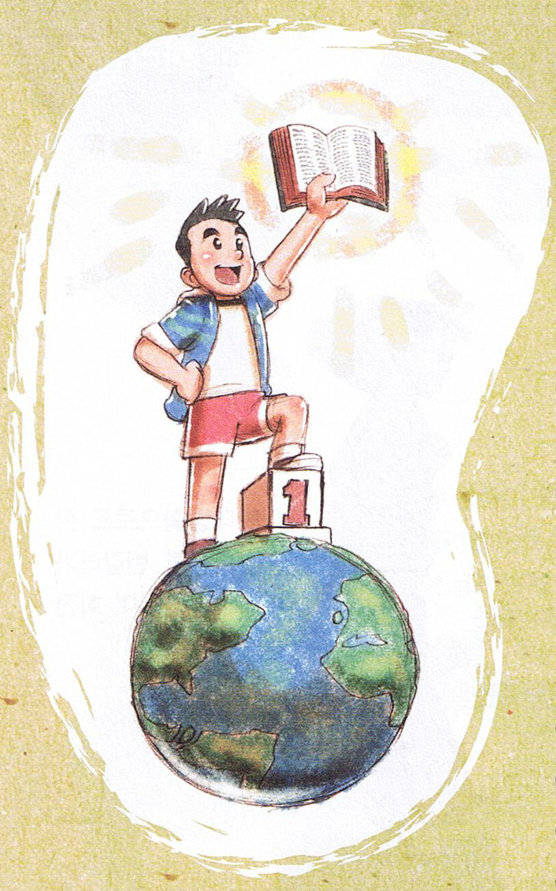
1.神様は世に勝つ信仰を私たちにくだ
さいました
(1)キリストを信じる人は神様によっ
て生まれた人です(Ｉヨハネ5:1)
(2)私たちを生んでくださった神様を
愛すことが信仰です(Ｉヨハネ5:1)
(3)神様から生まれた人を愛すことが
真の信仰です(Ｉヨハネ5:1)
(4)神様から生まれた人は世に勝ちま
す(Ｉヨハネ5:4)
(5)イエス様が神様の御子であること
を信じる人は、世に勝ちます
(Ｉヨハネ5:5)

2.神様が御子に関するあかしをください
ました(Ｉヨハネ5:8)
(1)あかしされた方が聖霊です
(2)水であかしされました
(水のバプテスマ)
(3)血であかしされました(十字架)
(4)救われたあかしは、神様が私たちに永遠のいのちをくださったことと、その
いのちが御子のうちにあることです(Ｉヨハネ5:11～12)

3.神様は永遠ないのちをくださいました
(1)神のみこころにかなう願いをするなら、すべてを答えられます
(Ｉヨハネ5:14)
(2)求めたことは受けたことだと信じなければなりません(Ｉヨハネ5:15)
(3)永遠に解放(救い)されました(Ｉヨハネ:18～21)
のは、だいたいみんなメモでした。
のエジソンのアイデアノートはとてもです。パウロが、ときどきいたのは、になりました。このように、は、なをきとめるレムナントをかならずきくいられます。

よくできました（○） ふつう（△） できなかったです（×）

 | 祈り | 運動 | 読書 | 勉強 | その他
25日
26月
27火
28水
29木
30金
31土

レムナントの
一週間の
成功計画表

